Название предмета: геометрия.
Класс: 9.
УМК: Геометрия, 7 – 9: учебник для общеобразовательных организаций /Л.С. Атанасян, В.Ф. Бутузов, С.Б. Кадомцев и др. – 2-е изд. – М.: Просвещение, 2014.
Уровень обучения: базовый.
Тема урока: «Цилиндр».
Общее количество часов, отведенное на изучение темы: 1.
Место урока в системе уроков по теме: 1-й урок из 3-х по теме «Тела и поверхности вращения».
Цель урока: формирование представлений о цилиндре и связанных с ним понятий; формирование умений решать задачи на нахождение элементов, площади поверхности и объема цилиндра.
Задачи урока:
- сформировать представление о телах вращения; сформировать понятие цилиндра, выработать умения изображать цилиндр и его элементы, решать задачи на нахождение элементов, площади поверхности и объема цилиндра по формулам;
- способствовать развитию пространственного воображения, логического мышления; развивать умение ставить задачу, анализировать и находить пути ее решения;
- воспитывать способность к самоорганизации.
Планируемые результаты:
- понимать и формулировать определения понятий: цилиндр, элементов цилиндра;
- находить элементы цилиндра на моделях тел вращения;
- строить изображения цилиндра и его элементов;
- вычислять по формулам площадь основания, площадь боковой поверхности, площадь полной поверхности цилиндра, объем цилиндра.
Техническое обеспечение урока: компьютер, интерактивная доска.
Дополнительное методическое и дидактическое обеспечение урока (возможны ссылки на интернет-ресурсы):
- презентация PowerPoint «Круг. Подготовка к ГИА»;
- презентация PowerPoint «Цилиндр. Подготовка к ГИА»;
- ЦОР, файл mp4 «Цилиндр»;
- http://mathege.ru/or/ege/main - открытый банк заданий по математике.

Содержание урока.
I. Организационный этап.
Организация начала занятия. Приветствие, проверка подготовленности класса и оборудования к учебному занятию, организация внимания учащихся, быстрое включение учащихся в деловой ритм.
«Способность думать, подобно игре на скрипке или рояле, требует ежедневной практики» (Чарли Чаплин).

II. Повторение. Актуализация опорных знаний.
1) Устная работа.
- Определение окружности.
- Определение круга.
- Формулы длины окружности ($C=2πr,C=πd$).
- Формулы площади круга ($S={πr}^{2},S=\frac{{πd}^{2}}{4}$).
Решение задач. Подготовка к ГИА.
Презентация PowerPoint (приложение 1).
1. Найдите (в см²) площадь S закрашенной фигуры, изображенной на клетчатой бумаге с размером клетки 1 см 1 см (см. рис.). В ответе запишите $\frac{S}{π}$.
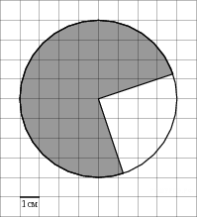 Ответ: 12.
2. Найдите (в см²) площадь S кольца, изображенного на клетчатой бумаге с размером клетки 1 см 1 см (см. рис.). В ответе запишите $\frac{S}{π}$.
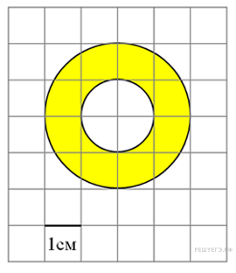 Ответ: 3.
3. Найдите (в см²) площадь S закрашенной фигуры, изображенной на клетчатой бумаге с размером клетки 1 см 1 см (см. рис.). В ответе запишите $\frac{S}{π}$.
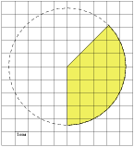 Ответ: 6.
4. На клетчатой бумаге изображен круг площадью 48. Найдите площадь заштрихованного сектора.
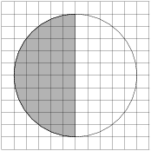 Ответ: 24.
5. На клетчатой бумаге изображён круг. Какова площадь круга, если площадь заштрихованного сектора равна 32?
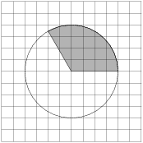 Ответ: 96.
2) Решение задачи на доске и в тетрадях.
6. (Задание № 17) Две трубы, диаметры которых равны 7 см и 24 см, требуется заменить одной, площадь поперечного сечения которой равна сумме площадей поперечных сечений двух данных. Каким должен быть диаметр новой трубы? Ответ дайте в сантиметрах.
Решение.
$$\begin{aligned}S=\frac{π⋅7^{2}}{4}+\frac{π⋅{\text{24}}^{2}}{4}=\frac{π⋅\text{625}}{4}=\frac{π⋅{\text{25}}^{2}}{4} \\ d=\text{25}\end{aligned}$$
Ответ: 25 см.
III. Мотивация учебной деятельности. Постановка цели и задач урока.
- Стереометрия, как наука о фигурах в пространстве, неотъемлемо связана со многими областями науки и жизни. Например, с помощью геометрических знаний можно измерить объем емкости (ведра, бензобака, водонапорной башни и т.п.). В окружающем нас мире существуют не только многогранники, но и тела с округлыми поверхностями.
Ввести понятие тел вращения, продемонстрировать с помощью динамической модели.
Заполнить таблицу «Тела вращения» (приложение 2). Заполняется таблица в бланках и на интерактивной доске.
Вращаемая поверхность | Изображение тела вращения | Наименование
Прямоугольник относительно одной из его сторон. | 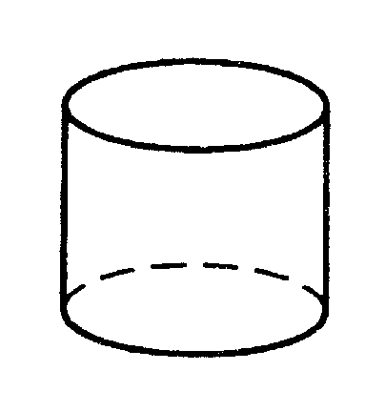 | цилиндр
Прямоугольный треугольник относительно его катета. | 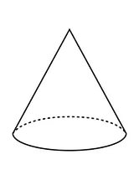 | конус
Полукруг относительно диаметра.  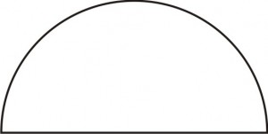 | 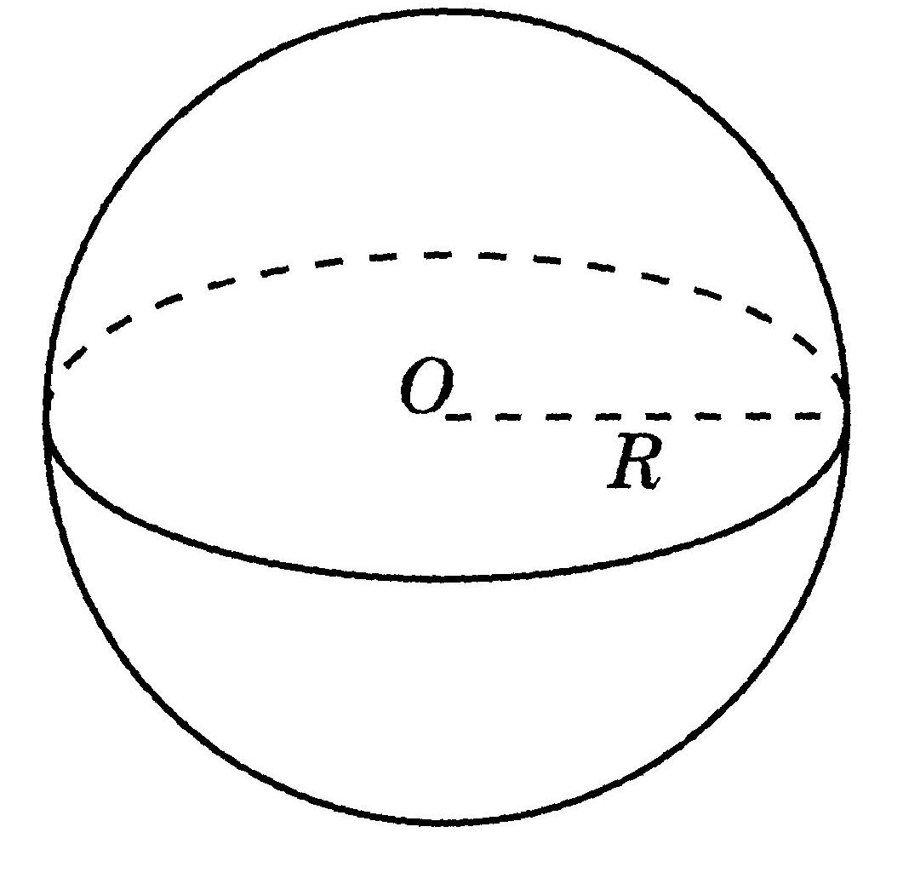 | шар  сфера
Прикладная задача: Внешний и внутренний диаметры кольца для колодца соответственно равны 1,3 м и 1,1 м, а высота 0,9 м. Сколько кубометров бетона нужно для изготовления 8 таких колец?
- Что необходимо знать для решения этой задачи средствами геометрии?
- Сформулируйте тему и задачи урока.
IV. Изучение нового материала.
1) Теоретический материал.
ЦОР, файл mp4 (теория, 1 часть). Приложение 3.
- Цилиндры в окружающем мире.
- Понятие цилиндра как тела вращения.
- Элементы цилиндра.
- Определение цилиндра.
- Объем цилиндра. Принцип Кавальери.
- Развертка боковой поверхности. Площадь боковой поверхности.
- Площадь полной поверхности цилиндра.
2) Практическая работа «Сечения цилиндра».
Учитель задает условия, учащиеся работают в парах, обсуждают что является сечением, выполняют рисунки, работа выполняется на интерактивной доске и в таблицах (приложение 2).
Таблица «Сечения цилиндра»
Секущая плоскость | Рисунок цилиндра и сечения | Описание сечения
Секущая плоскость проходит вдоль оси цилиндра. | 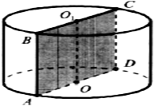 | Сечением является прямоугольник. Одна сторона – диаметр основания, другая сторона – образующая. Осевое сечение.
Секущая плоскость перпендикулярна оси цилиндра. | 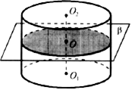 | Сечением является круг, равный кругу в основании.
Секущая плоскость параллельна оси цилиндра. | 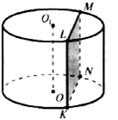 | Сечением является прямоугольник. Одна сторона – хорда основания, другая сторона – образующая.
Секущая плоскость наклонена к плоскости основания. | 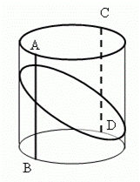 | Сечением является эллипс.
V. Первичная проверка понимания.
Тест «Цилиндр».
1. Назовите элемент, не принадлежащий цилиндру:
Высота
Апофема
Образующая
Радиус
2. Боковая поверхность цилиндра определяется по формуле:
S=2πRH
S=πRH
S=πR²H
S=2πRL
3. Какая фигура получится при сечении цилиндра плоскостью, параллельной оси цилиндра?
Эллипс
Круг
Прямоугольник
Ромб
4. Сколько плоскостей можно провести через какую-либо образующую цилиндра перпендикулярно плоскости основания?
Бесконечно много
Одну единственную
Две: как касательная плоскость и как осевое сечение цилиндра
Ни одной
5. Объем цилиндра вычисляется по формуле:
V= πRH²
V=πR²H
V= πR²L
V= 2πR²H
Ответ: апофема; S=2πRH; прямоугольник; бесконечно много; V=πR²H.
V. Закрепление знаний.
Решение задач на применение формул. Подготовка к ГИА (презентация PowerPoint, приложение 5).
Устно.
1. Радиус основания цилиндра равен 7, высота равна 10. Найдите площадь боковой поверхности цилиндра, деленную на π.  Ответ: 140. | 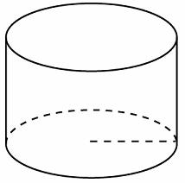
2. Правильная четырехугольная призма описана около цилиндра, радиус основания и высота которого равны 1. Найдите площадь боковой поверхности призмы.  Ответ: 8. | 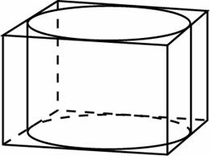
Письменно у доски и в тетрадях.
3. Найдите объем V части цилиндра, изображенной на рисунке. В ответе укажите V/π.  Ответ: 112,5. | 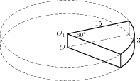
4. В цилиндрический сосуд налили 1200 см³ воды. Уровень жидкости оказался равным 12 см. В воду полностью погрузили деталь. При этом уровень жидкости в сосуде поднялся на 9 см. Чему равен объем детали?  Ответ: 900. | 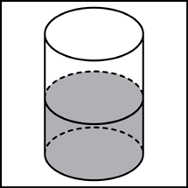
5. Одна цилиндрическая кружка вдвое выше второй, зато вторая в полтора раза шире. Найдите отношение объема второй кружки к объему первой.  Ответ: 1,125. | 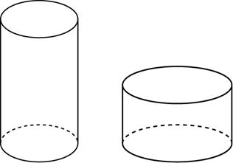
Самостоятельная работа с проверкой на уроке.
6. Найдите объем V части цилиндра, изображенной на рисунке. В ответе укажите V/π.  Ответ: 135. | 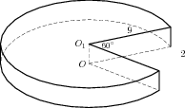
7. Найдите объем V части цилиндра, изображенной на рисунке. В ответе укажите V/π.  Ответ: 14. | 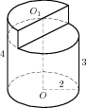
VI. Подведение итогов урока.
Вспомним прикладную задачу, данную в начале урока.
Прикладная задача: Внешний и внутренний диаметры кольца для колодца соответственно равны 1,3 м и 1,1 м, а высота 0,9 м. Сколько кубометров бетона нужно для изготовления 8 таких колец?
- Что необходимо знать для решения этой задачи средствами геометрии? (Формулу для вычисления объема цилиндра).
V₁ – V₂ = π∙1,69∙0,9 - π∙1,21∙0,9 = 0,432π ≈ 0,432∙3 = 1,296 (м³)
8∙1,296 = 10,368 (м³)
Анализ и оценка успешности достижения цели и перспектива последующей работы. Оценка работы обучающихся на уроке.
VII. Рефлексия.
Мобилизация учащихся на рефлексию своего поведения (мотивации, способов деятельности, общения).
Сегодня я узнал…
Было интересно…
Было трудно…
Я понял, что…
Теперь я могу…
VIII. Постановка домашнего задания.
Пункт 129, стр.319, 320.
Стр.327, вопросы 15-18.
Карточка (подготовка к ГИА). Приложение 6.
№27045. В цилиндрический сосуд налили воды. Уровень жидкости оказался равным 12 см. В воду полностью погрузили деталь. При этом уровень жидкости в сосуде поднялся на 9 см. Чему равен объем детали? Ответ выразите в .
№27058. Радиус основания цилиндра равен 2, высота равна 3. Найдите площадь боковой поверхности цилиндра, деленную на .
№27065. Найдите площадь боковой поверхности правильной треугольной призмы, описанной около цилиндра, радиус основания которого равен , а высота равна 2. | 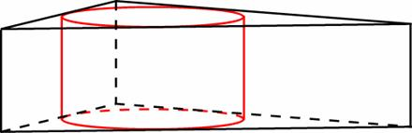
№27133. Длина окружности основания цилиндра равна 3, высота равна 2. Найдите площадь боковой поверхности цилиндра.
№27198. Найдите объем V части цилиндра, изображенной на рисунке. В ответе укажите . | 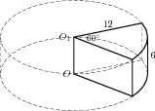
№27199. Найдите объем V части цилиндра, изображенной на рисунке. В ответе укажите . | 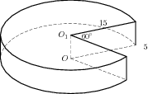
№27201. Найдите объем V части цилиндра, изображенной на рисунке. В ответе укажите . | 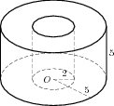
Дополнительно: № 1219.

